Komuna Dajç Bregu i Bunës
Programi Buxhetor Afatmesëm 2013-2015
Përmbledhje
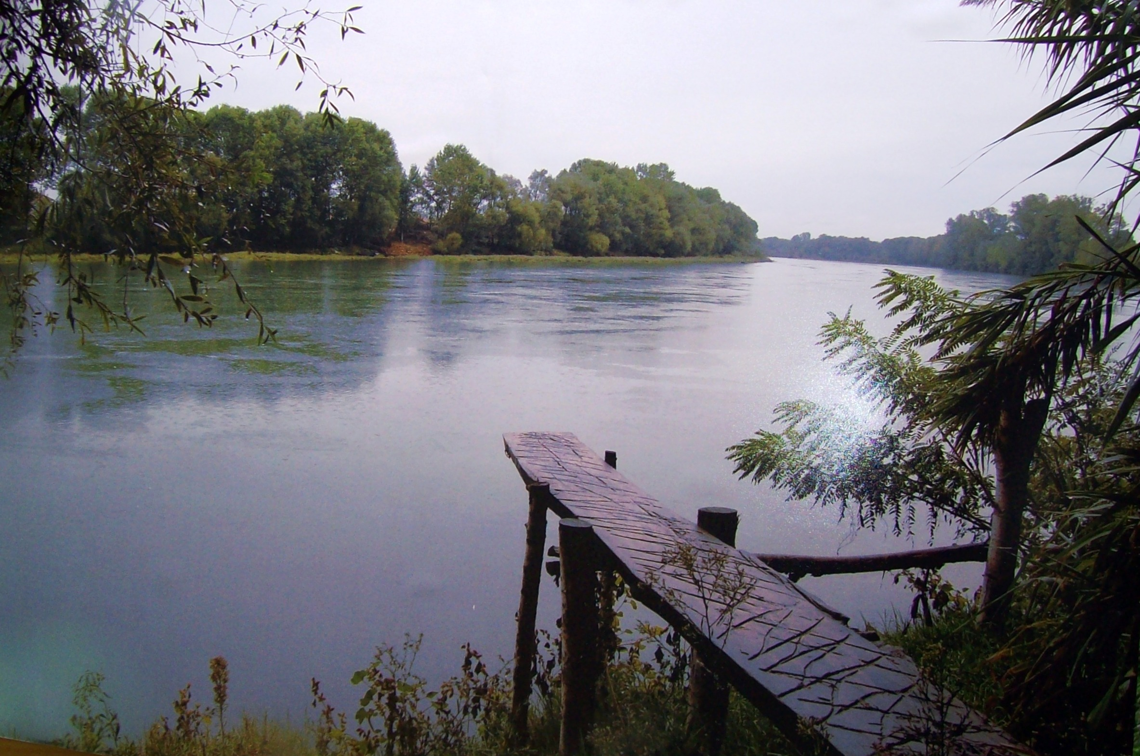

Mesazhi përshëndetje nga Kryetari Komunës Dajç Bregu i Bunës
I nderuar lexues!
Kam kënaqësinë t’ju paraqes Programin Buxhetor Afatmesëm 2013-2015 të Komunës Dajç-Bregu i Bunës. Përmes këtij programi synohet mbështetja e katër boshteve kryesore të zhvillimit perspektiv të identifikuar duke ruajtur, përmirësuar dhe forcuar akoma më tej profilin bujqësor dhe blegtoral të Komunës dhe kthimin e tyre në një bërthamë të shëndoshë komunitare rurale. Dimensioni qeverisës sjell së bashku nëpunës dhe komunitet, drejtues dhe shoqërinë civile, fermerë dhe donatorë në një udhëtim të përbashkët për të njëjtin qëllim: përmirësimin e shërbimeve sociale, administrative dhe publike, mjedis të pastër dhe të shëndetshëm dhe infrastrukturë e cila i përgjigjet kërkesave në rritje të komunitetit përmes realizimit të një game të gjerë investimesh në të gjithë sektorët, si infrastrukturë, bujqësi, ujësjellës, arsim, kulturë, shërbime publike, kujdesi social dhe shëndetësi. Po ashtu, ky dimension do të sigurojë mbështetje dhe inkurajimin e të gjitha nismave në nivel vendor dhe rajonal për një zhvillim të qëndrueshëm ekonomik e social për të përftuar avantazhe konkurruese nëpërmjet rritjes së mundësive në aksesin e fondeve, pjesëmarrjes në partneritete të cilat nxisin zhvillimin ekonomik lokal. I financuar nga Programi dldp-II dhe i përgatitur me asistencë nga Co-PLAN, ky dokument vazhdon rrugën e nisur me rishikimin e Planit Strategjik të Zhvillimit (2011) dhe e ndërton strategjinë financiare në drejtim të përmbushjes së Qëllimeve dhe Objektivave Strategjik të Komunës në periudhën afatmesme 2013-2015.
Arben GJURAJ
Kryetar i Komunës Dajç Bregu i Bunës

Tabela e përmbajtjes
1. Hyrje 3
1.1. Sfidat strategjike dhe mundësitë për Komunën Dajç-Bregu i Bunës 3
1.2. Zhvillimet në mjedisin e Komunës Dajç Bregu Bunës 3
1.3. Arritje të dy viteve të fundit 4
1.4. Projektet kryesore të Komunës Dajç Bregu i Bunës 2013-2015 4
2. Zhvillimet Financiare në Komunën Dajç-Bregu i Bunës 5
2.1. Vështrim mbi të ardhurat dhe shpenzimet 2011-2015 6
2.2. Indeksi rritjes së taksave dhe tarifave kryesore 7
2.3. Panorama kryesore 8
3. Informacion mbi Programet Buxhetore 9
3.1. Programi Planifikim, Menaxhim, Administrim 9
3.2. Programi Arsimi, Kultura, Sporti dhe Kujdesi Social 11
3.3. Programi Shërbimet Publike dhe Mjedis 13
3.4. Programi Menaxhimi i Infrastrukturës dhe Planifikimi i Territorit 15
4. Pasqyra e projekteve të parashikuara 17
5. Informacione të mëtejshme 18

Lista e tabelave
Tabela 1: Tregues të buxhetit të konsoliduar (në 000/lek) 6
Tabela 2: Tregues të lidhur me investimet kapitale dhe ndarjen e të ardhurave 7
Tabela 3: Të ardhurat kryesore dhe trendi tyre në vite 7
Tabela 4: Treguesit kryesorë në raport me përfituesit 8
Tabela 5: Struktura buxhetore e programit 10
Tabela 6: Struktura buxhetore e programit (000/lek) 12
Tabela 7: Struktura buxhetore e programit (000/lek) 14
Tabela 8: Struktura buxhetore e programit 16
Tabela 9: Lista e projekteve të parashikuara në Programin Buxhetor Afatmesëm 17
Tabela 10: Treguesit për vitet 2013-2015 18

1. Hyrje
Programi Buxhetor Afatmesëm (PBA) 2013-2015 sjell në formatin e vet një sërë treguesish ekonomikë e financiarë të orientuar tashmë drejt realizimit të produkteve konkrete. Në aspektin legjislativ, Programi Buxhetor Afatmesëm, në të gjithë komponentët e vet, zhvillohet brenda kërkesave ligjore në fuqi për menaxhimin e sistemit buxhetor, transfertën e pakushtëzuar, kuadrin fiskal vendor dhe qendror dhe destinacionin e përdorimit të fondeve buxhetore. Madje, ai shkon përtej tyre në aspektin e lidhjes së qëllimeve dhe objektivave strategjike me qëllimet dhe objektivat e politikës së programeve buxhetore si dhe në drejtim të përcaktimit të treguesve të monitorimit dhe raportimit për secilin program buxhetor të përcaktuar. Sigurisht, Programi Buxhetor Afatmesëm nuk rrit fondet buxhetore në dispozicion por orienton përdorimin e tyre në funksion të qëllimeve dhe objektivave të përcaktuara në Planin Strategjik të Zhvillimit (PSZH). Lidhja e qëllimeve dhe objektivave strategjikë të Planit Strategjik të Zhvillimit me Programin Buxhetor Afatmesëm synon orientimin e shpenzimeve buxhetore nga menaxhimi burimeve (çfarë është bërë) te menaxhimi produktit (çfarë është arritur). Në kontekstin strategjik, harmonizimi i përparësive strategjike në PSZH me burimet financiare në PBA synon mbështetjen e 16 produkteve/projekteve konkrete me një vlerë financimi prej 820 230 mijë lekë përmes rritjes së mundësive për financim nga buxheti vendor dhe qendror si dhe bashkëpunimit me donatorë. Në themel të këtij dokumenti konsiderohen strategjike rritja e qëndrueshmërisë dhe efikasitetit të përdorimit të fondeve buxhetore, disiplina fiskale në dimensionin afatmesëm, rritja e ndërveprimit me komunitetin përmes Zyrës me Një Ndalesë dhe grupet e interesit, donatorët etj. Gama e produkteve dhe aktiviteteve të parashikuara në këtë dokument mbështesin zhvillimin perspektiv të Komunës në katër fusha kryesore:
- Qeverisje e mirë urbane;
- Planifikimi dhe menaxhimi territorit;
- Infrastruktura sociale dhe
- Shërbimet publike.

1.1. Sfidat strategjike dhe mundësitë për Komunën Dajç-Bregu i Bunës
Harmonizimi shpenzimeve buxhetore në Programin Buxhetor Afatmesëm me projektet kapitale të parashikuara në Planin Strategjik të Zhvillimit nga njëra anë dhe mbulimi aktivitetit administrativ dhe funksional të aparatit dhe Këshillit të Komunës nga ana tjetër përbëjnë sfidën kryesore të cilën trajton Programi Buxhetor Afatmesëm 2013-2015. Ky harmonizim synon rritjen e bashkëpunimit me donatorë dhe të aksesit në Fondin e Zhvillimit të Rajoneve për financimin e projekteve konkrete duke lidhur ngushtësisht përparësitë afatmesme me qëllimet dhe objektivat strategjik afatgjatë. Zgjerimi i kapaciteteve financiare të Komunës përmes ruajtjes së kontrollit mbi shpenzimet buxhetore dhe disiplinës fiskale, përdorimi efikas i burimeve financiare të disponueshme, parashikueshmëria fiskale dhe rritja e rolit të Zyrës me Një Ndalesë në forcimin e ndërveprimit me komunitetin dhe grupet e interesit janë disa nga shtyllat kryesore mbi të cilat është ndërtuar Programi Buxhetor Afatmesëm. Përmes ndërhyrjeve konkrete në strukturën e menaxhimit të të ardhurave brenda kufirit buxhetor të përcaktuar synohet jo vetëm maksimalizimi tyre por edhe rritja e kontributit me buxhetin tonë në financimin dhe bashkëfinancimin e investimeve kapitale të parashikuara.

1.2. Zhvillimet në mjedisin e Komunës Dajç Bregu Bunës
Mbështetja e aktivitetit ekonomik të Komunës Dajç-Bregu i Bunës ndërtohet duke konsideruar zhvillimet e fundit në nivel qendror dhe rajonal të cilat afektojnë zhvillimin lokal të Komunës Dajç. Supozimet ekonomike bazohen në indikatorët kryesorë të mjedisit social-ekonomik si të ardhurat e veta, demografia, aktiviteti tregtar (natyra dhe struktura e tij), kategoritë taksapaguese, potenciali ekonomik lokal si dhe faktorë të jashtëm të lidhur me prioritetet ekonomike në nivel rajonal dhe kombëtar, transfertat ndërqeveritare, Fondi Zhvillimit të Rajoneve dhe kontributet donatore. Në aspektin demografik është marrë parasysh niveli emigracionit (30%) si dhe ndryshimet demografike të 20 viteve të fundit duke shënuar një trend rritës, e shoqëruar me kërkesën në rritje për shërbime publike dhe infrastrukturë. Aktiviteti tregtar (biznesi) në Komunë ka demonstruar një rritje mesatare vjetore me 6%, veçanërisht për biznesin e vogël, duke afektuar pozitivisht të ardhurat lokale dhe rritjen e potencialit ekonomik lokal. Lidhur me zhvillimin ekonomik, sektorët kryesorë vlerësohen prodhimi bujqësor dhe blegtoral bazuar në burimet natyrore të Komunës. Në lidhje me prioritetet strategjike në nivel qendror për sektorin e bujqësisë, fermerët mund të përfitojnë nga skema e subvencionit pavarësisht nevojës në rritje për përmirësimin e infrastrukturës së ujitjes dhe kullimit. Në aspektin organizativ, përputhja e strukturës organizative të Komunës me funksionet dhe me strukturën e programeve buxhetore të miratuara është tashmë një prej zhvillimeve kryesore në drejtim të përmirësimit të performancës së administratës sonë. Mbulimi i të gjithë territorit administrativ të Komunës me shërbime publike (shërbimi pastrimit dhe largimi i mbetjeve) si dhe tendenca drejt balancimit të kostos së shërbimeve nga tarifat e këtyre shërbimeve përbën një tjetër komponent të rëndësishëm.

1.3. Arritje të dy viteve të fundit
Ndonëse buxheti të ardhurave të veta të Komunës nuk gjeneron mjaftueshëm kapacitete financiare në drejtim të realizimit të projekteve kapitale, përdorimi i tyre si kontribut bashkëfinancimi ka rezultuar i suksesshëm. Në këtë drejtim, do të duhet të vlerësonim bashkëpunimin me programin dldp përmes të cilit është arritur të aplikohet suksesshëm skema e shërbimit të pastrimit dhe largimit të mbeturinave me 200 kontejnerë metalik dhe një mjet teknologjik për 11 fshatra të Komunës sipas Planit të Menaxhimit të Mbetjeve Urbane të hartuar për këtë qëllim. Në këtë dimension bashkëpunimi, një tjetër vlerë e shtuar e vitrinës së projekteve është edhe përmirësimi i infrastrukturës rrugore në Komunë përmes financimit të rikonstruksionit të rrugës në fshatin Suka (pjesa e dytë), investim përmes të cilit kanë përfituar 2400 banorë. Në bashkëpunim me institucionet arsimore lokale dhe rajonale është mundësuar pasurimi i fondit të bibliotekave të shkollave me 20 tituj të rinj librash si dhe është siguruar mbështetja e duhur për realizimin e 10 aktiviteteve kulturore e sportive në Komunë në vitet 2011-2012, nga të cilat kanë përfituar 810 fëmijë dhe nxënës të sistemit arsimor.

1.4. Projektet kryesore të Komunës Dajç Bregu i Bunës 2013-2015
Në harmoni me Planin e rishikuar Strategjik të Zhvillimit, Programi Buxhetor Afatmesëm 2013-2015 parashikon jo vetëm financimin e aktivitetit administrativ të Komunës dhe këshillit vendor por edhe financimin dhe bashkëfinancimin e projekteve konkrete tashmë pjesë e produkteve të parashikuara të Programeve Buxhetore. Në funksion të përmirësimit të efikasitetit të përdorimit të fondeve buxhetore, politika jonë shkon nga “menaxhimi burimeve” drejt “menaxhimit të produktit” e akoma më tej drejt “menaxhimit të rezultatit”. Brenda këtij parimi, në periudhën afatmesme 2013-2015 synohet të realizohen 16 projekte kapitale ku ndër më strategjikët vlerësohen:
- Rehabilitimi dhe mbrojtja e bregut të Bunës në aspektin e ruajtjes dhe zhvillimit të florës dhe faunës dhe mbrojtjes së mjedisit si projekt në vazhdim, iifinancuar nga Banka Botërore dhe Ministria e Bujqësisë dhe Ushqimit, ku do të përfitojnë 8800 banorë;
- Ndërtimi i Qendrës Sociale Multifunksionale për Komunën në fshatin Shirq nga e cila do të përfitojnë 90 persona të moshës së tretë, projekt i cili është në zbatim dhe do të realizohet përmes bashkëfinancimit me donator(Fondacionin St’ Hilf Albania);
- Ndërtimi parqeve për pushim e çlodhje përgjatë bregut të Bunës i parashikuar si projekt me bashkëfinancim me donator.
- Rikonstruksioni i stacionit të furnizimit me ujë të pijshëm në fshatin Samrish i Ri përmes skemës së Fondit të Zhvillimit të Rajoneve në vitin 2013-2014.
Përmes gjithë gamës së projekteve të parashikuara në Programin Buxhetor Afatmesëm synohet të arrihet brenda viteve 2013-2015:
- Zgjerimi i shërbimit të pastrimit dhe largimit të mbetjeve në 90% të territorit administrativ, nga i cili të përfitojnë 2160 familje
- Përmirësimi sistemit të furnizimit me ujë të pijshëm për 70% të territorit administrativ nga i cili do të përfitojnë 2600 familje
- Përmirësimi rrjetit të infrastrukturës me 11.5 km të tij nga i cili do të përfitojnë 8000 banorë.

2. Zhvillimet Financiare në Komunën Dajç-Bregu i Bunës
Ndonëse struktura buxhetore e Komunës Dajç Bregu i Bunës “dominohet” nga transfertat ndërqeveritare, rritja e efikasitetit në drejtim të menaxhimit të të ardhurave të veta përbën drejtimin kryesor në vitet 2013-2015. Parashikimet buxhetore për këtë periudhë marrin parasysh nivelin e të ardhurave të realizuara në vite, nivelin e taksave dhe tarifave të aplikuara si dhe numrin dhe kategoritë e taksapaguese në Komunë. Niveli i lartë i emigracionit (30%) mbetet një faktor, që ndikon negativisht në strukturën e të ardhurave në buxhet për sa kohë që profili buxhetor vlerëson si ndër të ardhurat kryesore taksën e ndërtesës dhe taksën e tokës bujqësore, të cilat të dyja së bashku zënë 65-71% të të ardhurave të veta të Komunës. Në profilin e të ardhurave të veta përfshihet edhe kontributi i të ardhurave nga taksat vendore në kufijtë 79-80%, ndërkohë që të ardhurat nga tarifat vendore vlerësohen në nivelin 20-21% . Duke vlerësuar të gjithë komponentët e të ardhurave, të ardhurat e veta në strukturën buxhetore të Komunës për periudhën 2013-2015 vlerësohen në 26-31% ndërkohë që 69-74% e përbëjnë të ardhurat nga transfertat (e pakushtëzuar dhe grant konkurrues i parashikuar). Ndërtimi bazës së të dhënave për taksapaguesit e biznesit, faturimi i detyrimeve dhe kontabilizimi i tyre përbëjnë një avantazh në drejtim të konsolidimit të të ardhurave nga biznesi, ndërkohë që sfida kryesore mbeten ndërtimi dhe pasurimi i bazës së të dhënave për taksapaguesit familjarë për taksën e pasurisë dhe tarifën e pastrimit dhe largimit të mbetjeve. Ndërtimi i këtij sistemi të dhënash do të mundësojë zgjerimin e bazës së taksapaguesvee dhe rritjen e potencialit fiskal të Komunës, çka do të mundësonte rritjen e besueshmërisë dhe autonomisë financiare të Komunës dhe çlirimin e fondeve buxhetore në drejtim të realizimit të produkteve të parashikuara.

2.1. Vështrim mbi të ardhurat dhe shpenzimet 2011-2015
Në tabelën e mëposhtme jepen treguesit buxhetorë për periudhën 2011-2015 për Komunën Dajç-Bregu i Bunës.
Tabela 1: Tregues të buxhetit të konsoliduar (në 000/lek)
 | Artikujt | 2011 | 2012 | 2013 | 2014 | 2015
Shpenzimet | Pagat | 10,928 | 13,702 | 13,323 | 14,060 | 14,644
 | Sigurimet Shoqërore | 1,881 | 2,179 | 2,146 | 2,235 | 2,357
 | Operative/Mirëmbajtje | 12,347 | 12,585 | 12,450 | 12,650 | 12,833
 | Shpenzime të tjera | 0 | 0 | 0 | 0 | 0
 | Investime Kapitale | 7,924 | 6,790 | 19,212 | 23,874 | 25,537
 | Interesa të paguara | 0 | 0 | 0 | 0 | 0
 | Të tjera | 0 | 0 | 0 | 0 | 0
 | Total | 33,080 | 35,256 | 47,131 | 52,819 | 55,371
Të ardhurat | Të ardhurat nga Taksat | 14,142 | 13,510 | 11,876 | 11,876 | 11,592
 | Tarifat | 2,386 | 3,012 | 3,020 | 3,020 | 3,140
 | Të ardhura të tjera | 35 | 30 | 30 | 30 | 30
 | Transferta e Pakushtëzuar | 16,517 | 16,704 | 17,205 | 17,893 | 18,609
 | Granti i Kushtëzuar | 0 | 0 | 0 | 0 | 0
 | Fondi i Zhvillimit Rajoneve | 0 | 2,000 | 15,000 | 20,000 | 22,000
 | Kontributi | 0 | 0 | 0 | 0 | 0
 | Hua | 0 | 0 | 0 | 0 | 0
 | Total | 33,080 | 35,256 | 47,131 | 52,819 | 55,371

Tabela 2: Tregues të lidhur me investimet kapitale dhe ndarjen e të ardhurave
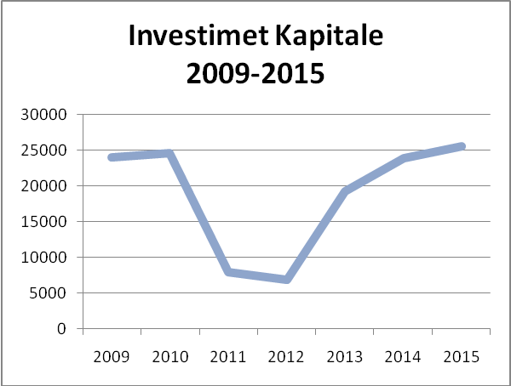 | Mungesa e financimit të projekteve në periudhën 2011-2012 përmes Fondit të Zhvillimit të Rajoneve prezanton tregues në rënie në këto dy vitet. Në vitet 2013-2015 Programi Buxhetor Afatmesëm konsideron financimin e projekteve të ndryshme përmes aplikimit dhe përfitimit të fondeve nga Fondi Zhvillimit të Rajoneve për sa kohë që produktet e programeve buxhetore mbështesin qëllime dhe objektiva strategjike në PSZH.

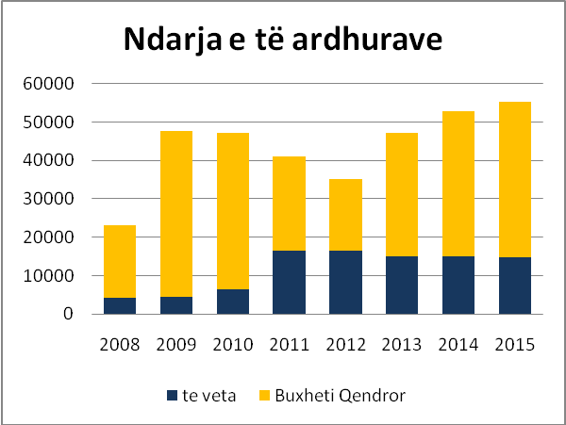 | Është e qartë se kjo ndarje e të ardhurave evidenton “varësinë” financiare të buxhetit tonë nga transfertat e buxhetit qendror ku çdo ndryshim apo edhe reduktim i transfertave nga buxheti qendror ndikon në kapacitetet investuese të Komunës sonë. Edhe pse synohet përmirësimi strukturës së të ardhurave të veta të Komunës, buxheti ynë do të vazhdojë të dominohet nga transfertat e buxhetit qendror edhe në periudhën afatmesme 2013-2015.

2.2. Indeksi rritjes së taksave dhe tarifave kryesore
Në të gjithë strukturën e të ardhurave, vlerësohen si burime potenciale të ardhurat nga taksa mbi pasurinë, taksa e biznesit të vogël dhe tarifa e pastrimit dhe largimit të mbeturinave. Treguesit e tyre kanë ardhur sipas tendencës që jepet më poshtë:
Tabela 3: Të ardhurat kryesore dhe tendenca në vite
Emërtimi | 2008 | 2009 | 2010 | 2011 | 2012 | 2013 | 2014 | 2015
Taksa e tokës bujqësore | 44.70% | 39% | 55.40% | 126% | 25% | -20% | - | -13%
Taksa e ndërtesës | 11% | 50% | 60% | 50% | 41% | 14% | - | 6%
Taksa e biznesit të vogël | 20.50% | -25% | 15% | 51% | -20% | - | - | 22%
Tarifa e pastrimit dhe largimit të mbetjeve | 10% | 60% | 37% | 191% | 36.50% | - | - | 4%

Bazuar në treguesit e prezantuar në Tabelën 3, taksa e tokës bujqësore prezanton nivelin më të lartë të rritjes gjatë periudhës 2008-2011 për shkak të krijimit të bazës së të dhënave për tokën bujqësore në Komunë (në vitin 2011) dhe përmirësimit të procedurave administrative të mbledhjes së taksave nga Zyra e Taksave në Komunë. Tendenca “negative” e taksës së tokës bujqësore (në 2013) dhe taksës mbi biznesin e vogël (në 2012) është e lidhur me ndryshimet në nivelin e taksës përmes reduktimit me 30% për taksën e tokës bujqësore dhe reduktimit me 20% të nivelit të taksës mbi biznesin e vogël. Lidhur me tarifën e pastrimit dhe largimit të mbeturinave, përmirësimet në vitin 2011 janë vlerësuar të lidhura drejtpërdrejt me rishikimin e nivelit të tarifës së pastrimit dhe largimit të mbeturinave me qëllim mbulimin e kostos së shërbimit të pastrimit dhe largimit të mbeturinave sipas parashikimeve në Planin e Menaxhimit të Mbetjeve Urbane të hartuar.

2.3. Panorama kryesore
Në raport me popullsinë, të ardhurat në vite janë si më poshtë:

Tabela 4: Treguesit kryesorë në raport me përfituesit
Emërtimi | 2008 | 2009 | 2010 | 2011 | 2012 | 2013 | 2014 | 2015
Bilanci i përgjithshëm
Të ardhura nga taksat/banor | 414 | 439 | 584 | 1,616 | 1,544 | 1,357 | 1,357 | 1,325
Të ardhurat nga tarifat/banorë | 63 | 79 | 117 | 277 | 348 | 349 | 349 | 362
Investimet kapitale/ banorë | - | 2743 | 2809 | 906 | 776 | 2196 | 2728 | 2919
Investimet kapitale/ totalit të shpenzimeve | 0 | 50% | 52% | 24% | 19% | 41% | 45% | 46%
Borxhi | 0 | 0 | 0 | 0 | 0 | 0 | 0 | 0

Sikurse raportohet në Tabelën 4 por edhe në paragrafin më sipër (2.2), të ardhurat nga taksat për banorë prezantojnë tendencë negative për shkak të reduktimit të nivelit të taksës së tokës bujqësore dhe taksës mbi biznesin e vogël në periudhën 2012-2013.

3. Informacion mbi Programet Buxhetore

3.1. Programi Planifikim, Menaxhim, Administrim
Komponenti i Programit për Planifikimin, Menaxhimin, dhe Administrimin konsiston në përmbushjen e aktivitetit administrativ të administratës vendore dhe këshillit të Komunës për realizimin e qëllimeve dhe objektivave strategjik të përcaktuar brenda fushës prioritare “Qeverisje e mirë urbane dhe zhvillimi kapaciteteve menaxhuese në Komunë”.
Qëllimi politikës së programit: Rritja e efikasitetit të administratës së Komunës nëpërmjet trajnimit të stafit të Komunës nga 50% aktualisht në vitin 2012 në 80% në vitin 2015; hartimi i një strategjie që nxit bashkëpunimin dhe ndërveprimin midis Komunës, këshillit vendor dhe komunitetit deri në vitin 2014 me qëllim tërheqjen e komunitetit në bashkëqeverisje.
Objektivat e politikës së programit
- Administratë vendore që zbaton me korrektësi detyrimet që lindin nga aktiviteti funksional dhe organizativ i Komunës në interes të komunitetit të cilit i shërben;
- Këshill vendor mblidhet rregullisht çdo muaj, miraton vendime në përputhje me kuadrin ligjor;
- Ndërveprimi me taksapaguesit përmes dërgimit të akt detyrimeve tatimore për 100% të tyre;
- Zyra me Një Ndalesë, një institucion përmes të cilit sigurohet transparenca e vendimeve të miratuara dhe të zbatuara për komunitetin në mënyrë periodike duke ndikuar në uljen e nivelit të ankesave me 10% brenda vitit 2015.
Produktet kryesore të Programit
- 12 mbledhje të Këshillit Vendor të organizuara çdo vit
- 80% e stafit administrativ të Komunës i trajnuar dhe asistuar në mirëfunksionimin e Komunës
- Zyra me Një Ndalesë publikon në mënyrë periodike vendimet e miratuara nga Këshilli Vendor
- 100% e subjekteve taksapaguese njoftohen zyrtarisht për detyrimet fiskale
- Aktiviteti ekonomiko-financiar i Komunës i mbështetur me financim
- Kërkesat buxhetore për tavanet buxhetore të respektuara dhe brenda limiteve të vendosura
Sfidat kryesore: Zbatimi i kuadrit ligjor për menaxhimin e sistemit buxhetor, mbështetja e aktivitetit të administratës vendore, ruajtja e limitit të shpenzimeve për çdo artikull sipas tavanit buxhetor të miratuar përbëjnë një parakusht për realizimin e detyrave funksionale të administratës vendore në Komunë. Struktura organizative dhe funksionale është inkorporuar brenda strukturës së programeve ku, Ekipi Menaxhimit të Programit konsideron konsideron kërkesat buxhetore në përputhje me objektivat e programit dhe produktet e programit. Të ardhurat vendore janë planifikuar në format analitik dhe bazuar në specifikimet e paketës fiskale dhe ligjit “Për sistemin e Taksave Vendore” për të ruajtur balancën cash-flow.
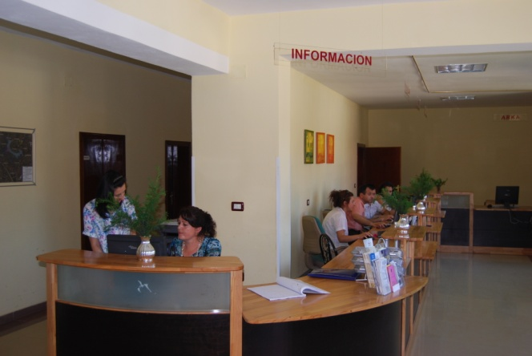 | 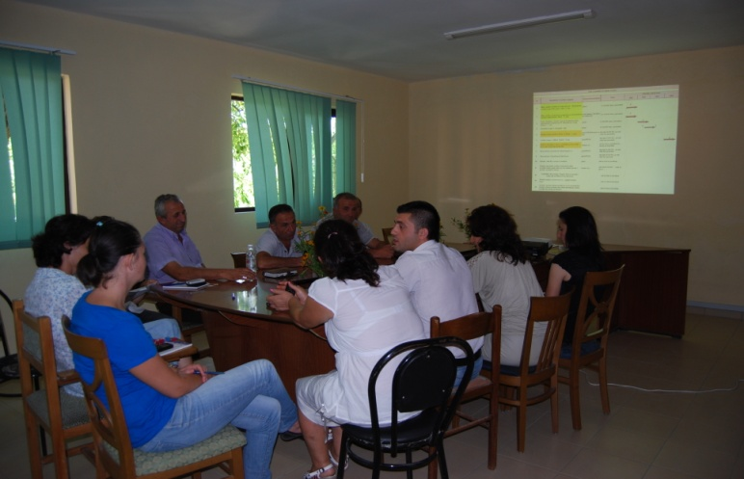
Komuna Dajç Bregu i Bunës | Foto e punës në grup

Misioni i programit
Qëllimi Politikës së Programit | Treguesit kryesorë | Synimet (të arritura ose të planifikuara)
Qëllimi Politikës së Programit | Treguesit kryesorë | 2011 | 2012 | 2013 | 2014 | 2015
Rritja e efikasitetit të administratës së Komunës nëpërmjet trajnimit të stafit të Komunës nga 50% aktualisht në vitin 2012 në 80% në vitin 2015; hartimi i një strategjie që nxit bashkëpunimin dhe ndërveprimin midis Komunës, këshillit vendor dhe komunitetit deri në vitin 2014 me qëllim tërheqjen e komunitetit në bashkëqeverisje. | Staf administrativ i Komunës i trajnuar | 40% | 50% | 60% | 70% | 80%
 | Trendi rritjes së buxhetit vendor | 3% | 3% | 33% | 12% | 5%
 | Reduktimi numrit të ankesave në Zyrën me Një Ndalesë | 180 | 166 | -10% | -10% | -10%
 | Vendimet e Këshillit të Komunës të miratuara në Institucionet respektive | 90% | 100% | 100% | 100% | 100%
 | Akt detyrime taksapaguesish të dërguar dhe subjekte të monitoruara | 60% | 65% | 90% | 100% | 100%
 | Numri i mbledhjeve të Këshillit të Komunës | 12 | 12 | 12 | 12 | 12

Financimi i programit
Financimi i komponentit të programit për planifikimin, menaxhimin dhe administrimin jepet sipas tabelës së mëposhtme:
Tabela 5: Struktura buxhetore e programit
 | Artikujt | 2011 | 2012 | 2013 | 2014 | 2015
Shpenzimet | Shpenzimet Korrente | 16,547 | 19,454 | 16,871 | 17,624 | 18,174
 | Shpenzimet Kapitale | 343 | - | - | - | -
 | Total | 16,890 | 19,454 | 16,871 | 17,624 | 18,174
Të ardhurat | Taksat dhe Tarifat | 14,372 | 13,610 | 11,976 | 11,976 | 11,692
 | Transferta e Kontribute | - | - | - | - | -
 | Shpenzimet neto | -2,518 | -5,844 | -4,895 | -5,288 | -6,482

3.2. Programi Arsimi, Kultura, Sporti dhe Kujdesi Social
Komponenti i Programit “Arsimi, Kultura, Sporti e Kujdesi Social” është formuluar si përgjigje ndaj kërkesave për pasurimin e jetës social-kulturore, rritjen e shanseve për punësim dhe përkujdesit shoqëror për grupet në nevojë përmes krijimit të kushteve bashkëkohore në infrastrukturën sociale për arsimimin e nxënësve, zhvillimin e vlerave kulturore dhe krijimit të aksesit për të rinjtë, gratë dhe të moshuarit.
Qëllimi i politikës së programit: Përmirësimi i nivelit të arsimit para-universitar dhe arsimit profesional përmes zgjerimit të fondit të bibliotekave të shkollave me 90 tituj të rinj brenda vitit 2015 si dhe rigjallërimi i jetës kulturore dhe sociale nëpërmjet zhvillimit të 36 aktiviteteve sportive dhe kulturore brenda vitit 2015; Rritja e shanseve për punësim me fokus gratë, të rinjtë dhe grupet në nevojë nëpërmjet ofrimit të infrastrukturës së shërbimeve për qytetarët (infrastruktura sociale).
Objektivat e politikës së programit
- Sigurimi i kushteve për kujdesin social për moshën e tretë përmes ndërtimit të Qendrës Sociale Multifunksionale në fshatin Shirq;
- Pasurimi i jetës social-kulturore përmes zhvillimit të 12 veprimtarive vjetore për të rinjtë dhe grupet e prekura;
- Ofrimi kushteve për edukimin e brezit të ri përmes pasurimit të fondit të bibliotekave të shkollave 9-vjeçare dhe të mesme;
- Sigurimi i kushteve për mundësimin për punësim të grave dhe shtresave në nevojë përmes formimit profesional të tyre (kurse profesionale); dhe,
- Sigurimi i kushteve optimale për institucionet e arsimit parashkollor, 9-vjeçar dhe të mesëm.

Produktet kryesore të Programit
- Qendra Sociale Multifunksionale në fshatin Shirq e ndërtuar (2015) nga e cila përfitojnë 70-90 persona të moshës së tretë si bashkëfinancim me donator Fondacionin St’Hilf Albania;
- 10 veprimtari kulturore, sportive të zhvilluara midis shkollave dhe të rinjve në secilin vit të programit buxhetor afatmesëm, nga e cila përfitojnë 570 të rinj
- Një kampionat futbolli midis fshatrave i zhviluar, nga i cili përfitojnë 750 banorë
- Fondi i bibliotekës i pasuruar me 90 tituj të rinj librash
- 5 kurse profesionale për gratë dhe shtresat në nevojë të zhvilluara
- Fillimi i rikonstruksionit të shkollës në fshatin Pentar
Sfidat kryesore: Realizimi produkteve varet nga financimi i veprimtarive kulturore e sportive, ndërkohë që ndikimi kryesor i objektivave të programit vlerësohet nga ndërtimi i Qendrës Sociale Multifunksionale për grupet në nevojë (të moshuarit) në bashkëfinancim me donatorin. Në këtë projekt, Komuna ka ofruar hapësirën territoriale të nevojshme për ndërtim, ndërkohë që ngritja e qendrës sociale multifunksionale parashikohet të realizohet në 2 faza 2013-2014.
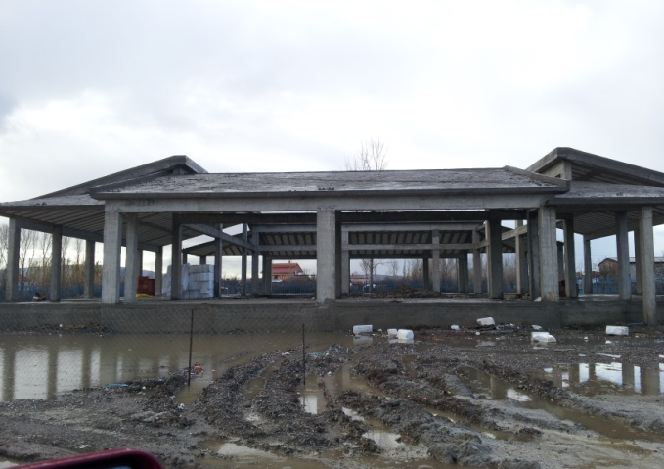 | 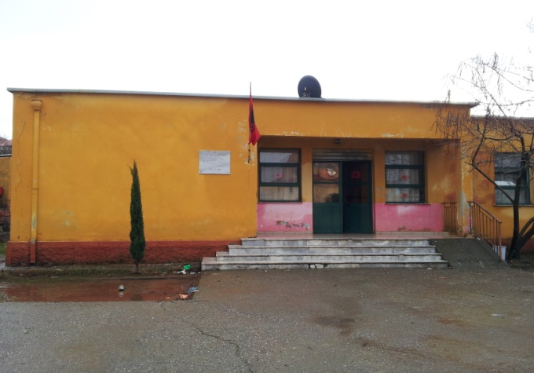
Foto: Qendra Sociale Multifunksionale | Foto: Shkolla fillore ne fshatin Pentar

Misioni i programit
Qëllimi Politikës së Programit | Treguesit kryesorë | Synimet (të arritura ose të planifikuara)
Qëllimi Politikës së Programit | Treguesit kryesorë | 2011 | 2012 | 2013 | 2014 | 2015
Përmirësimi i nivelit të arsimit para - universitar dhe arsimit profesional nëpërmjet zgjerimit të fondit të bibliotekave të shkollave me 90 tituj të rinj brenda vitit 2015 si dhe rigjallërimi i jetës kulturore dhe sociale nëpërmjet zhvillimit të 40 aktiviteteve sportive dhe kulturore brenda vitit 2015. Rritja e shanseve për mundësimin e punësimit me fokus gratë, të rinjtë dhe grupet e prekura nëpërmjet ofrimit të infrastrukturës së shërbimeve për qytetarët (infrastruktura sociale). | Numri i aktiviteteve social kulturore të zhvilluara | 7 | 7 | 9 | 9 | 9
 | Numri i kurseve të formimit profesional për gratë e të rinjtë | 0 | 0 | 1 | 2 | 2
 | Numri i grave të punësuara në Qendrën Sociale Multifunksionale | 0 | 0 | 0 | 3 | 2
 | Numri i librave të blerë për bibliotekat e shkollave | 20 | 20 | 30 | 30 | 30
 | Numri përfituesve nga aktivitetet sportive të zhvilluara | 230 | 420 | 750 | 830 | 1000
 | Numri i fëmijëve që perfitojnë nga aktivitetet | 200 | 390 | 540 | 610 | 720
 | Numri aktiviteteve për mësuesit dhe gratë | 1 | 1 | 3 | 3 | 3

Financimi i programit
Shpenzimet e komponentit të programit “Arsimi, Kultura, Sporti dhe Kujdesi Social” jepen sipas tabelës më poshtë:
Tabela 6: Struktura buxhetore e programit (000/lek)
 | Artikujt | 2011 | 2012 | 2013 | 2014 | 2015
Shpenzimet | Shpenzimet Korrente | 1,465 | 1,770 | 1,750 | 1,750 | 1,850
 | Shpenzimet Kapitale | 100 | 110 | 100 | - | -
 | Total | 1,565 | 1,880 | 1,850 | 1,750 | 1,850
Të ardhurat | Taksa/Tarifa | 0 | 0 | 0 | 0 | 0
 | Transferta e Kontribute | - | - | - | - | -
 | Shpenzime neto | 1,565 | 1,880 | 1,850 | 1,750 | 1,850

3.3. Programi Shërbimet Publike dhe Mjedis
Politika e komponentit të programit “Shërbimet Publike dhe Mjedis” konsiston në zhvillimin e harmonizuar të hapësirës territoriale duke ofruar mundësi për të jetuar në një mjedis të mbrojtur, të pastër dhe të shëndetshëm me të gjithë elementët e nevojshëm që konsolidojnë ecurinë e procesit të kontrolluar të urbanizimit si dhe në sigurimin e shërbimeve publike cilësore dhe aksesit të plotë të komunitetit duke synuar rritjen e cilësisë së jetës së banorëve.
Qëllimi i politikës së programit: Përmirësimi i nivelit të shërbimeve publike, veçanërisht pastrimit, nëpërmjet shtrirjes së tij në 90% të territorit të Komunës brenda vitit 2015 nga 75% aktualisht (2012); Mbrojtja dhe rehabilitimi i tokës bujqësore nëpërmjet rehabilitimit të bregut të Bunës në 90% të sipërfaqes së tij brenda viteve 2014-2015 në aspektin e ruajtjes dhe zhvillimit të florës, faunës dhe mjedisit; Përmirësimi i rrjetit të ujësjellësve nëpërmjet rritjes së aksesit dhe sigurimit të furnizimit me ujë të pijshëm në 80% të territorit të Komunës brenda vitit 2015.
Objektivat e politikës së programit
- Shërbimi i pastrimit dhe largimit të mbetjeve me kontejnerë sigurohet për 90% të territorit administrativ të Komunës.
- Shërbimi i pastrimit dhe largimit të mbetjeve sigurohet për 2,200 familje përfituese.
- Mbrojtja dhe rehabilitimi i tokës bujqësore nëpërmjet rehabilitimit të bregut të Bunës në 90% të sipërfaqes brenda vitit 2015 në aspektin e ruajtjes dhe zhvillimit të florës dhe faunës dhe ndërtimi parqeve rekreative përgjatë bregut të Bunës.
- Zgjerimi i hartës së furnizimit me ujë të pijshëm për 2 fshatra të Komunës.
- Sensibilimi i komunitetit për çështje mjedisore.

Produktet kryesore të Programit
- Rikonstruksioni i ujësjellësit në fshatin Samrish i Ri
- Rikonstruksioni i ujësjellësit në fshatin Pentar
- Ndërtimi i parqeve për rekreacion përgjatë bregut të Bunës
- Blerje kontejnerësh metalik dhe mjeti teknologjik
- Rehabilitimi dhe mbrojtja e bregut të Bunës në aspektin e ruajtjes e zhvillimit të florës dhe faunës dhe mbrojtjes së mjedisit

Sfidat kryesore: Realizimi i produkteve specifike të këtij programi është i lidhur me mundësitë për financimin e projekteve nga transfertat ndërqeveritare dhe fondet nga donatorët. Të ardhurat nga tarifa e pastrimit dhe largimit të mbetjeve janë parashikuar sipas Planit të Menaxhimit të Mbetjeve Urbane në të cilin parashikohen të gjithë hapat që do të duhet të ndërmerren në periudhën 5-vjeçare, ndaj sfida qëndron tashmë në mobilizimin e të ardhurave nga taksapaguesit familjarë për mbulimin e kostos së shërbimit. Përtej vitit 2015, aplikimi i tarifës për ujin e pijshëm dhe delegimi i tij për mbulimin e shpenzimeve të këtij shërbimi do të mund të rrisë akoma më tej ndikimin e përdorimit të të ardhurave vendore në funksion të përmirësimit të cilësisë së shërbimeve të ofruara

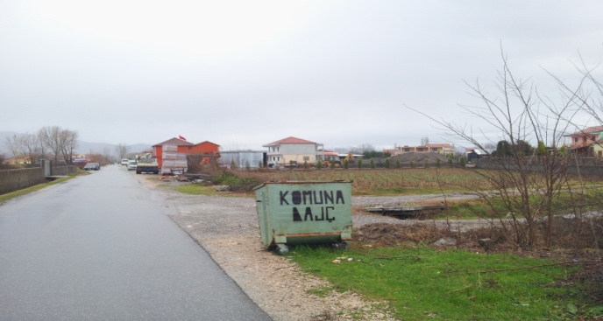 | 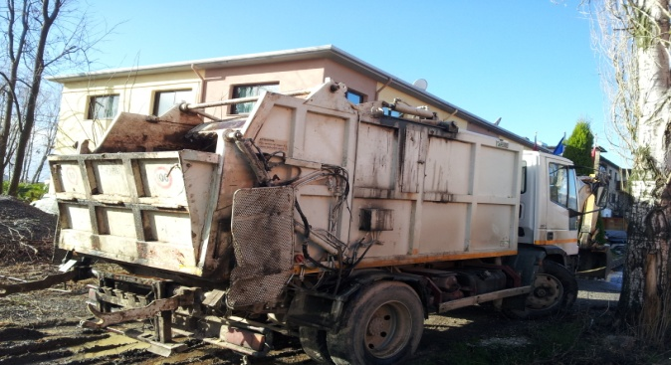
Foto: Shërbimi Pastrimit të Mbeturinave (Kontejner) | Foto: Mjeti teknologjik për shërbimin e pastrimit
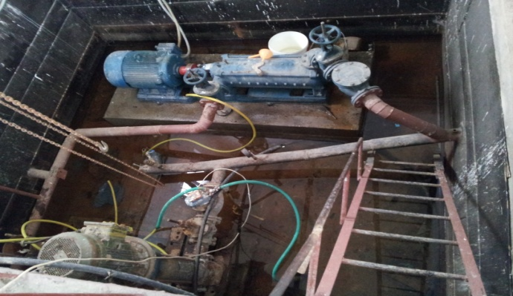 | 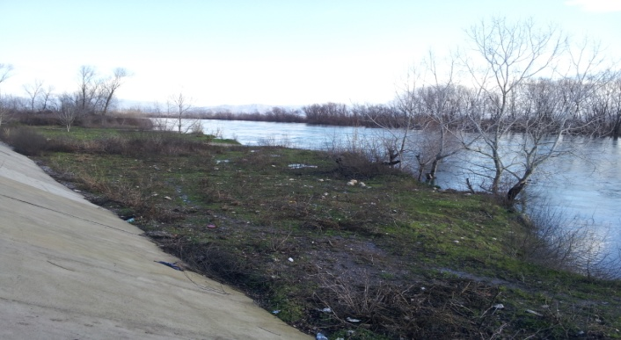
Foto: Ujësjellësi Samrish i Ri | Foto: Rehabilitimi i bregut të Lumit Buna

Misioni i Programit
Qëllimi i politikës së Programit | Treguesit Kryesorë | Synime (të arritura ose planifikuara)
Qëllimi i politikës së Programit | Treguesit Kryesorë | 2011 | 2012 | 2013 | 2014 | 2015
Përmirësimi i nivelit të shërbimeve publike, veçanërisht pastrimit, nëpërmjet shtrirjes së tij në 90% të territorit të Komunës brenda vitit 2015 nga 75% aktualisht (2012); Mbrojtja dhe rehabilitimi i tokës bujqësore nëpërmjet rehabilitimit të bregut të Bunës në 90% të sipërfaqes së tij brenda viteve 2014-2015 në aspektin e ruajtjes dhe zhvillimit të florës, faunës dhe mjedisit; Përmirësimi i rrjetit të ujësjellësve nëpërmjet rritjes së aksesit dhe sigurimit të furnizimit me ujë të pijshëm në 80% të territorit të Komunës brenda vitit 2015. | Sipërfaqe e shërbyer me kontejnerë | 50% | 70% | 80% | 85% | 90%
 | Ton mbeturina të larguara | 1,100 | 1,300 | 1,400 | 1,500 | 1,550
 | Numri i familjeve përfituese të pastrimit | 1,800 | 1,900 | 2,000 | 2,100 | 2,160
 | Numri i familjeve të furnizuara me ujë | 1,400 | 1,400 | 1,600 | 1,900 | 2,600
 | Ujësjellës të rikonstrukturuar | 0 | 0 | 0 | 0 | 2
 | Sipërfaqe e territorit të mbuluar me shërbimin e furnizimit me ujë | 40% | 40% | 50% | 60% | 70%
 | Km rrugë kryesore të ndriçuar | 0 | 0.3 | 0.5 | 1 | 1.5

Financimi i programit
Struktura e shpenzimeve të komponentit të programit “Shërbime Publike dhe Mjedisi” evidentohet si më poshtë:
Tabela 7: Struktura buxhetore e programit (000/lek)
 | Artikujt | 2011 | 2012 | 2013 | 2014 | 2015
Shpenzimet | Shpenzimet Korrente | 2,500 | 7,142 | 8,098 | 8,271 | 8,510
 | Shpenzimet Kapitale | 0 | 3,520 | 0 | 0 | 0
 | Total | 2,500 | 10,662 | 8,098 | 8,271 | 8,510
Të ardhurat | Taksa/Tarifa | 2,156 | 2,942 | 2,950 | 2,950 | 3,070
 | Transferta e Kontribute | - | - | - | - | -
 | Shpenzimet Neto | 344 | 7,720 | 5,148 | 5,321 | 5,440

3.4. Programi Menaxhimi i Infrastrukturës dhe Planifikimi i Territorit
Komponenti i Programit për Menaxhimin e Infrastrukturës dhe Planifikimin e Territorit parashikon planifikimin dhe nxitjen e zhvillimit të qëndrueshëm ekonomik e social me fokus kryesor rritjen e cilësisë së jetës në komunitetin tonë, zhvillimin e rrjetit të përmirësuar të infrastrukturës territoriale dhe rritjen e aksesit të tregjeve rajonale nga fermerët e zonës. Elementë të tjerë të këtij komponenti janë përmirësimi i sistemit të planifikimit dhe kontrollit të territorit përmes rritjes së kapaciteteve dhe zbatimit në praktikë të instrumenteve ligjore, teknike dhe administrative të orientuar nga praktikat e zhvillimit të territorit dhe hapësirës me bazë planifikimin.
Qëllimi i politikës së Programit: Konsolidimi i rrjetit rrugor vendor duke përfshirë infrastrukturën mbi dhe nëntokësore nëpërmjet rikonstruksionit të 11.5 km rrjet rrugor brenda vitit 2015 çka mundëson rritjen e potencialit ekonomik të fermerëve dhe ofrimin e shërbimeve ndaj qytetarëve; Zhvillim i planifikuar dhe i orientuar përmes konsolidimit të rrjetit rrugor në Komunë duke përfshirë infrastrukturën mbi dhe nëntokësore dhe hartimin e Planit të Përgjithshëm Vendor të Planifikimit të Territorit brenda vitit 2015

Objektivat e politikës së Programit
- Zhvillimi perspektiv i Komunës i paraprirë nga hartimi i Planit të Përgjithshëm Vendor të Planifikimit të Territorit;
- Rritja e aksesit të banorëve në tregjet rajonale dhe kombëtare përmes përfundimit të rikonstruksionit të 11.5 km rrjet rrugor, i cili lidh qendrën e Komunës me rrugët kryesore, nga e cila përfitojnë 8,000 banorë;
- Përmirësimi i infrastrukturës rrugore dhe promovimi i vlerave turistike përmes ndërtimit të rrugës turistike të Kishës së Shirqit, nga e cila përfitojnë 8,000 banorë
- Mirëmbajtja e rrjetit rrugor ekzistues.

Produktet kryesore të Programit
- Rikonstruksioni i rrugës në fshatin Suka pjesa e dytë me gjatësi 1.5 km nga e cila përfitojnë 1,200 banorë (faza e dytë)
- Rikonstruksioni i rrugës në fshatin Mushan me gjatësi 1.5 km nga e cila përfitojnë 1,700 banorë
- Ndërtimi i rrugës turistike të Kishës së Shirqit me gjatësi 1.2 km nga e cila përfitojnë 8,000 banorë
- Hartimi i Planit të Përgjithshëm Vendor të Planifikimit të Territorit nga i cili përfitojnë 8,700 banorë
Sfidat kryesore: Realizimi i produkteve të parashikuara konsiston në zgjerimin, rikonstruksionin dhe ndërtimin e 11.5 km rrjet rrugor midis fshatrave si dhe në mirëmbajtjen e 15 km të rrjetit rrugor ekzistues. Nëse mirëmbajtja e rrjetit rrugor është një objektiv i parashikuar me buxhetin vendor, ndërtimi i infrastrukturës kryesore është një objektiv, i cili nuk mund të financohet përmes buxhetit vendor ndaj, rinovimi i infrastrukturës rrugore shihet i lidhur ngushtë me financimin nga Fondi Zhvillimit të Rajoneve dhe Donatorë (Banka Evropiane).
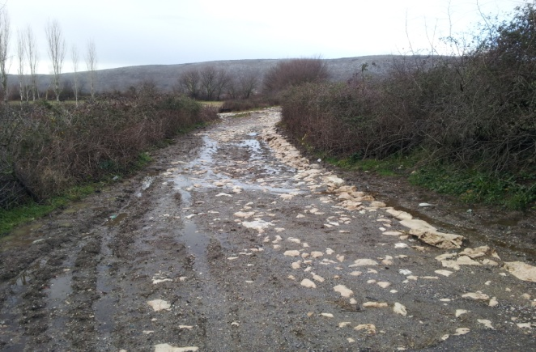 | 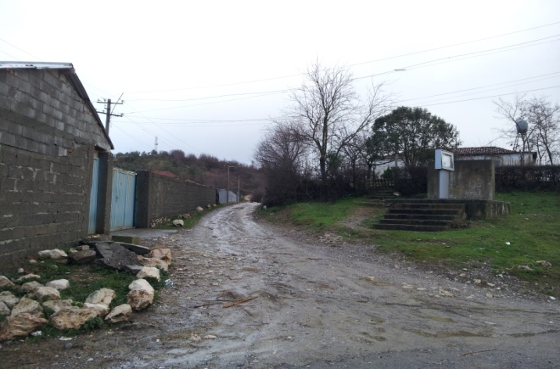
Foto: Rruga Darragjat | Foto: Rruga Mushan

Misioni i Programit
Qëllimi i politikës së Programit | Treguesit kryesorë | Synime (të arritura ose planifikuara)
Qëllimi i politikës së Programit | Treguesit kryesorë | 2011 | 2012 | 2013 | 2014 | 2015
Konsolidimi i rrjetit rrugor vendor duke përfshirë infrastrukturën mbi dhe nëntokësore përmes rikonstruksionit të 11.5 km rrjet rrugor brenda vitit 2015 (në raport me 2012) çka mundëson rritjen e potencialit ekonomik të fermerëve e ofrimin e shërbimeve ndaj qytetarëve; Zhvillimi i planifikuar dhe i orientuar përmes konsolidimit të rrjetit rrugor duke përfshirë infrastrukturën mbi dhe nëntokësore dhe hartimin e Planit të Përgjithshëm Vendor të Planifikimit të Territorit brenda vitit 2015 | Km të infrastrukturës rrugore të përmirësuar | 2 | 1.5 | 1.5 | 8.8 | 1.2
 | Numri i përfituesve nga infrastruktura e përmirësuar | 2,400 | 2,400 | 4,300 | 6,000 | 8,000
 | Koha e kursyer për daljen në rrjetin rrugor nacional rrugor | 30 min | 25 min | 20 min | 15 min | 10 min
 | Km të rrugëve të mirëmbajtura | 10 | 10 | 11.5 | 13 | 15

Financimi i programit
Financimi i komponentit të programit “Menaxhimi i Infrastrukturës dhe Planifikimit të Territorit” është sipas treguesve si më poshtë:

Tabela 8: Struktura buxhetore e programit
 | Artikujt | 2011 | 2012 | 2013 | 2014 | 2015
Shpenzimet | Shpenzime Korrente | 812 | 100 | 1,200 | 1,300 | 1,300
 | Shpenzimet Kapitale | 7,481 | 3,160 | 19,112 | 23,874 | 25,537
 | Total | 8,293 | 3,260 | 20,312 | 25,174 | 26,837
Të ardhurat | Tarifat | 0 | 0 | 0 | 0 | 0
 | Transfertat dhe Kontributet (FZHR) |  | 2,000 | 15,000 | 20,000 | 22,000
 | Shpenzime neto | 8,293 | 1,260 | 5,312 | 5,174 | 4,837

4. Pasqyra e projekteve të parashikuara
Në harmoni të plotë me Planin Strategjik të Zhvillimit të rishikuar, projektet kapitale të parashikuara në Programin Buxhetor Afatmesëm 2013-2015 janë si më poshtë:
Tabela 9: Lista e projekteve të parashikuara në Programin Buxhetor Afatmesëm

5. Informacione të mëtejshme
Supozime në planifikim
Programi Buxhetor Afatmesëm në të gjithë komponentët e vet mbështetet në respektimin e kritereve të përcaktuara në kuadrin ligjor “Për menaxhimin e sistemit buxhetor në Republikën e Shqipërisë” (ligj 9936/2008); kuadrin ligjor “Për sistemin e taksave vendore” (ligj 9632/2006, i ndryshuar); kuadrin ligjor “Për përgatitjen e buxhetit vendor” (7/1//2012), ligjin “Për buxhetin e vitit 2012” (10487/2011), etj. Në tërësinë e vet ky dokument respekton mënyrën e ndarjes dhe përdorimit të të ardhurave të veta dhe të transfertës së pakushtëzuar sikundër vlerëson treguesit si më poshtë:

Tabela 10: Treguesit për vitet 2013-2015
Nr | Treguesit | 2013 | 2014 | 2015
1 | Norma e inflacionit | 2-3% | 2-3% | 2-3%
2 | Rritja e aktivitetit tregtar (Biznesi) | 6% | 6% | 6%
3 | Amendimet dhe ndryshimet në legjislacionin për taksat dhe tarifat vendore | +10/-30% | +10/-30% | +10/-30%
4 | Tendenca e Transfertës së Pakushtëzuar | 3% | 4% | 4%
5 | Rritja e pagave | 2% | 2% | 4%
6 | Mbulimi kostos së shërbimeve (menaxhimi mbetjeve urbane) | 36% | 36% | 36%
7 | Fondi rezervë dhe fondi kontigjencës si %-je e buxhetit të miratuar (përjashtuar grantin e kushtëzuar) | 3% | 3% | 3%

Natyrisht që faktorë të ndryshëm të vlerësuar në këtë drejtim janë edhe:
- Ndikimi i të ardhurave nga legalizimi i ndërtimeve informale si një mundësi për rritjen e potencialit investues të Komunës
- Monitorimi i veprimtarive ekonomike për shmangien e evazionit fiskal
- Maksimalizimi i të ardhurave nga taksapaguesit familjarë
- Përmirësimi i shërbimeve publike të gërshetuar me miradministrimin e të ardhurave nga tarifat për to

Në sinkron të plotë me kuadrin e të ardhurave, plani i shpenzimeve i kushton vëmendje ruajtjes së kufirit të shpenzimeve buxhetore brenda tavaneve të miratuara, të cilat vlerësojnë organizimin funksional dhe administrativ të Komunës, kërkesat buxhetore për aktivitetin ekonomik të administratës dhe këshillit vendor, kërkesat buxhetore për financimin e projekteve dhe aktivitetevepërkatëse. Specifika të rëndësishme në këtë program buxhetor afatmesëm janë edhe ndarja e burimeve financiare për gjelbërimin dhe pemëtarinë dhe caktimin e fondit të kontigjencës dhe fondit rezervë në masën 3% të buxhetit nga të ardhurat e veta.

Adresë kontakti
Ku mund të gjej më shumë informacion?
Komuna Dajç-Bregu i Bunës | arbengjuraj@yahoo.co.uk
Komuna Dajç-Bregu i Bunës | gjovalindarragjati@yahoo.com
Komuna Dajç-Bregu i Bunës | veregjokaj@gmail.com

Buxheti vendor përfshin një fond rezervë dhe një fond kontingjence, të pashpërndarë, i cili miratohet nga këshilli i njësisë së qeverisjes vendore në vendimin e buxhetit vjetor, deri në masën 3 për qind të vlerës së përgjithshme të fondeve të miratuara, duke përjashtuar transfertat e kushtëzuara

